Муниципальное бюджетное общеобразовательное учреждение

средняя общеобразовательная школа №51

поселка городского типа Черноморского

муниципального образования Северский район

Единый классный час

**«Имя твое несу через жизнь как святыню»**

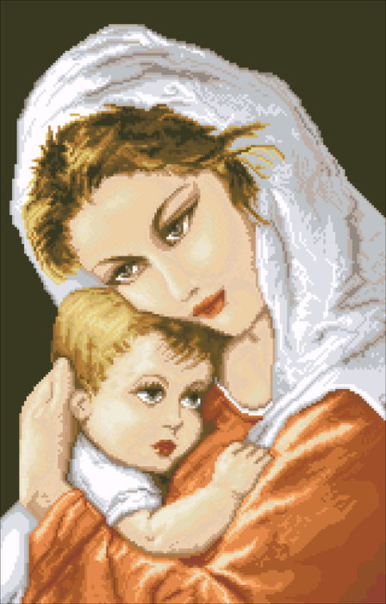

**Разработала учитель**

**начальных классов:**

Н.А. Лозовая

2016

**Единый Всекубанский классный час**

**«Имя твое несу через жизнь как святыню»**

***Цели классного часа:***

➢ воспитывать уважение к Матери, чувства добра, любви и заботы к близким людям;

***Задачи:***

➢ расширить знания учеников о праздновании Дня Матери в России и во всём мире;

➢ привлечь внимание к празднованию Дня Матери в России, придать этому празднику большего значения.

➢ развивать у учащихся потребность в прекрасном, способствовать развитию художественно – эстетического мышления.

➢ укреплять семейные отношения через совместную творческую деятельность.

***Материально – техническое оснащение:***

интерактивная доска, ноутбук, музыкальный центр.

**Оборудование:**

➢ шаблоны для сердечек, цветная бумага, салфетки бумажные (белые и розовые), клей , ножницы.

➢ стенд "Моя мама - лучше всех!" (с фотографиями матерей),

➢ рисунки детей для матерей к конкурсу " Цветы для мамы",

➢ презентации .

➢выставка маминых работ

➢выставка детских рисунков

**На доске:**

- «Мать - это имя Бога на устах и в сердцах маленьких детей»; (У.Теккерей)

- «Мать - всё в жизни, она – источник нежности, сострадания, жалости и прощения…» (Д. Джебран);

-«Нет ничего святее и бескорыстнее любви матери». (В.Белинский).

Ход мероприятия:

**I. Вводная часть.**

*На фоне музыки звучит притча . Просмотр презентации «Ангел - Хранитель», текст читает учитель:*

***Это было давным – давно.***

***За день до своего рождения ребенок спросил у Бога:***

***- Я не знаю, что я должен делать в этом мире…***

***Бог ответил:***

***- Я подарю тебе Ангела. Который всегда будет рядом с тобой.***

***- Но я не понимаю его язык…***

***- Ангел будет учить тебя своему языку. Он будет охранять тебя от всех бед.***

***- Как и когда я должен вернуться к тебе?***

***- Твой Ангел скажет тебе все.***

***- А как зовут моего ангела?***

***- Неважно, как его зовут… Ты будешь называть его МАМА…***

**Учитель.** Сегодня наш классный час мы посвящаем человеку, имя которого как святыню несем через всю жизнь – маме. Она – начало жизни, хранительница, берегиня Дома, Жизни, Любви и Души. Все самые дорогие святыни названы и озарены именем матери, самая известная из которых – Мария - женщина, подарившая миру спасителя, маленького Христа.

Ребята, как вы понимаете выражение «святыня»? (*Ответы детей*.)

Что для вас является святыней? Поясните свой ответ. (*Ответы детей.)* Каждую секунду в мире рождается 3 человека, и они тоже вскоре смогут произнести слово «мама».

Материнская любовь греет нас до старости. Мама учит нас быть мудрыми, дает советы, заботится о нас, оберегает.

Именно, в благодарность за эту верную материнскую любовь люди чествуют своих матерей в один из дней и называют его праздничным. Как называется этот праздник? (*Ответы детей: День матери.)*

Когда в нашей стране, в России, отмечают День матери? (*Ответы детей: В последнее воскресенье ноября.)* В этом году – это 30 ноября.

Ребята, почему День матери отмечают в ноябре? (*Ответы детей.)*

Во время войны, в 1944 году, когда страна уже знала, что скоро победа, был учрежден орден «Мать-героиня». Первого ноября он был вручен жительнице Подмосковья Анне Алексахиной. В 1998 году президент принял Указ об учреждении Дня матери, который решили отмечать в последнее воскресенье ноября.

**Ученик 1**. Есть в природе знак святой и вещий,

Ярко обозначенный в веках!

Самая прекрасная из женщин –

Женщина с ребенком на руках!

**Ученик 2**. От любой напасти заклиная,

Ей-то уж добра не занимать.

Нет, не Богоматерь, а земная,

Гордая возвышенная мать.

**Ученик 3.** Все на свете метится следами,

Сколько бы ни вышагал путей,

Яблоня украшена плодами,

Женщина – судьбой своих детей.

*День матери в нашем Краснодарском крае по традиции отмечают как большой праздник. На Кубани всегда было особое отношение к женщине-матери. Казаки – смелые и беспощадные к врагам, мужественные и отчаянные в военных походах – относились к женщине, жене, матери с глубоким уважением. При этом очень почитали Богородицу и многие храмы, иконы посвящали ей. На Кубани 87 храмов из 386 возведены в честь Пресвятой Богородицы.*

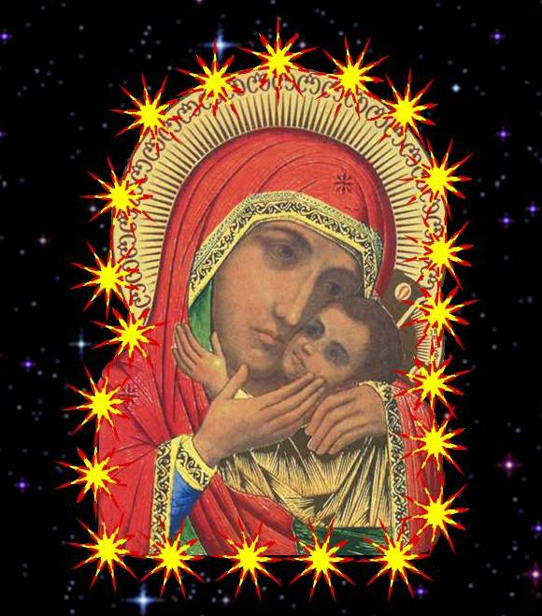

*Просмотр клипа-презентации «Моя Богомолица»*

Учитель. Образ матери с ребенком на руках показан многими художниками. В первую очередь это главная святыня Земли Русской - "Богоматерь Владимирская" икона начала 12 века. Художник - искусствовед Игорь Грабарь писал, что в образе "Владимирской запечатлена чудесная, вечная песнь материнства - нежной, беззаветной, трогательной любви матери к ребенку."

[Слайд "Богоматерь Владимирская"](http://festival.1september.ru/articles/518482/pril1.ppt)

Приблизимся к древнему творению и вглядимся в священный образ. Младенец Иисус, сидящий на правой руке матери,прикоснулся округлым личиком к ее щеке. Такой тип изображения в русской традиции называется "Умиление".Глаза ребенка устремлены к Матери, она же скорбно, смотрит вдаль. Тонкие уста ее сомкнуты, в углах губ таится горечь. Левой рукою, придерживая сына, Божия Мать словно пытается защитить его от уготованной участи.Эта икона была послана в дар Юрию Долгорукому, позжеего сын, Андрей Боголюбский перенес ее в г. Владимир,оттуда и пошло ее название "Владимирская".

[Слайд "Мадонна с гранатом"](http://festival.1september.ru/articles/518482/pril1.ppt)

Учитель. Перед вами "Мадонна с гранатом". Это Богоматерь с младенцем Христом на руках. Эта картина Сандро Боттичелли - итальянского художника эпохи Возрождения. Художники эпохи Возрождения часто обращались к религиозным сюжетам. Мадонну и Христа окружают ангелы. Лица персонажей картины полны поэтической задумчивости. Некоторые из ангелов держат в руках раскрытую книгу, - это Библия.

[Слайд "Портрет Елены Фоурмент с детьми"](http://festival.1september.ru/articles/518482/pril1.ppt)

Учитель. Испанский знаменитый художник 17 века Питер Рубенс написал картину, где изображена его жена Елена с детьми. Картина пронизана любовью матери к ее детям, заботой и нежностью. Это одна из лучших его картин.

[Слайд "Портрет госпожи Серизиа"](http://festival.1september.ru/articles/518482/pril1.ppt)

Учитель. Французский художник Давид был в 1804 году придворным художником Наполеона. Он был самым значительным портретистом своего времени. Он также писал картины, посвященные женщинам - матерям. Перед вами госпожа Серизиа одета в светло- кремовое платье, мягкий шарф окутывает шею. В руках - букет полевых цветов. Рядом - дочь, маленькая девочка, серьезно смотрящая на зрителя.

[Слайд "Мать и дочь"](http://festival.1september.ru/articles/518482/pril1.ppt)

Учитель. Русский живописец Алексей Харламов, живший в 19-20 веках представил нам картину "Мать и дочь" девочка, сидящая на руках у матери обнимает ее за шею. Она чувствует на маминых руках себя уютно и защищено. Эта картина показывает мать, одетую и причесанную по моде того времени.

[Слайд "Родина Мать"](http://festival.1september.ru/articles/518482/pril1.ppt)

**Учитель.**

Человечество вечно,  
Потому что вечен его родник -  
Материнство, начало начал.  
Зеленая земля, белое солнце,  
Голубые звезды подарены нам - каждому  
Вместе с жизнью нашими мамами.  
Себя без остатка отдали они нам,  
Чтобы мы были - счастливы.  
Больше всего они  
Ненавидят войны,  
Потому что на войне  
Погибают их дети.  
Больше всего матери  
Советской земли дорожат  
Честью и свободой своей страны.  
Ради этого, ради жизни и мира  
Посылали они на смертный бой  
Своих детей.

[Слайд " Е.Ф. Степанова"](http://festival.1september.ru/articles/518482/pril1.ppt)

**Ученик 4.**

Н. Старшинова "Солдатская Мать"

Она посидела в разлуке  
За годы великой войны.  
Ее терпеливые руки  
Огнем и трудом крещены.  
В те годы пришлось ей не сладко.  
Ушла вся семья воевать,  
А дома она - и солдатка,  
И наша солдатская мать.  
Но беды она выносила,  
Не хмуря бровей.  
Пахала она и косила  
За мужа, за старшего сына,  
За младших своих сыновей,  
И верил я снова и снова,  
Что в каждом конверте найду  
Ее материнское слово  
Ее сокровенное "Жду!!!"

**Ученик 5.**

Имя Кубанской крестьянки Епистении Федоровны Степановой теперь известно во всем мире. Нет человека, который бы не преклонялся перед ее материнским подвигом. Девять сыновей вырастила Епистения Федоровна, и все они героически погибли, защищая Родину. В городе Тимашевске открыт музей, посвященный семье Степановых и воздвигнут памятник Епистинии Федоровны Степановой. Народ помнит и подвиг отважных бойцов, и подвиг солдатских матерей, мужественных женщин, воспитавших сильных и храбрых защитников Отечества.



**Ученик 6.**

Мы маме так редко приносим букеты,  
Но каждый так часто ее огорчает:  
А добрая мама прощает все это,  
Красивая мама все это прощает.  
Под грузом забот не сгибаясь упрямо,   
Она выполняет свой долг терпеливо:  
Красива по - своему каждая мама,  
Любовью своей материнской красива.

**I.Основная часть.**

**Учитель.** Мама, мамочка… Сколько тепла таит это магическое слово, которым называют самого дорогого, близкого, единственного человека. О мамах сказано немало слов, но ещё больше невысказанного живёт в сердце каждого из нас. Важно успеть сказать добрые слова тогда, когда мама может их услышать.

Любовь матери к своим детям считается у людей самой чистой, красивой и сильной. Мать всегда готова понять и простить своих детей, отдать всё, что имеет, не ожидая взамен вознаграждений за свою самоотверженную

любовь. Люди знают, что сила материнской любви очень велика. Самая слабая мать будет из последних сил защищать своего ребёнка, даже если перед ней окажется огромный, непобедимый великан.

**Ученик 7.** Моя мама такая одна.

Мне в награду судьбою дана.

Как её мне беречь и хранить,

Как её ещё крепче любить?

Её свет бескорыстный в глазах,

Чаще – в радости, редко - в слезах,

Мама сильная, горечь обид

В своём сердце она не хранит.

В нем сияет, как солнце светло,

Доброты негасимой тепло.

**Учитель.** Любовь матери к своим детям – самое святое чувство в мире. Во все века любовь к матерям вдохновляла поэтов, композиторов на создание величайших произведений, связанных с образом Матери, а народ сложил немало пословиц и поговорок, посвященных мамам.

*Работа в группах.* Составить из слов пословицы. *(«Птица рада весне, как младенец матери», «Нет милее дружка, чем родная матушка», «Мать кормит детей, как земля людей»)*

**Учитель.** Объясните значение каждой пословицы. *(Ответы детей.)*

Учитель : Материнская любовь построена на песке, который может размывать бурный поток первых трудностей. Но сердце матери все понимающее и все прощающее!

Послушайте одну сказку.

*Большая красавица береза росла в лесу с тремя маленькими дочками — тонкоствольными березками. Своими раскидистыми ветвями Береза мать защищала дочек от ветра и дождя. А жарким летом — от палящего солнца. Березки быстро подрастали и радовались жизни. Рядом с мамой они не боялись ничего.*

*Однажды в лесу разыгралась сильная гроза. Гремел гром, на небе сверкали молнии. Маленькие березки трепетали от страха. Береза крепко обняла их ветвями и стала успокаивать: «Не бойтесь, молния не заметит вас за моими ветвями. Я — самое высокое дерево в лесу».*

*Не успела Береза мать договорить, как раздался оглушительный треск, острая молния ударила прямо в Березу и опалила сердцевину ствола. Береза, помня о том, что должна защищать своих дочек, не загорелась. Ливень и ветер пытались повалить Березу, но она все-таки стояла.*

*Ни на минуту Береза не забывала о своих детях, ни на минуту не ослабила свои объятия. Только когда гроза прошла, ветер стих, а над умытой землей снова засияло солнце, ствол Березы покачнулся. Падая, она прошелестела своим детям: «Не бойтесь, я не ухожу от вас. Молнии не удалось разбить мое сердце. Мой поверженный ствол зарастет мхом и травой, но материнское сердце не перестанет биться в нем никогда.» С этими словами ствол Березы матери рухнул, не задев при падении ни одной из трех тонкоствольных дочек.*

*С тех пор вокруг старого пня растут три стройные березки. А возле березок лежит заросший мхом и травой ствол. Если вы набредете в лесу на это место, сядьте отдохнуть на ствол Березы — он удивительно мягкий! А затем закройте глаза и прислушайтесь. Вы, наверняка, услышите, как бьется в нем материнское сердце.*

**Ученик 8.**

Прошу вас, берегите матерей,

Теплом укройте от житейской вьюги,

Их любовь во сто крат горячей

Чем друзей и любимой подруги.

Материнской любви не объять,

И канонов я здесь не нарушу,

Коль скажу: «Мать готова отдать

Свою ласку, нежность и душу».

Мать возьмет на себя вашу боль,

Все терзанья, смятенья и муки,

Мать положит в дорогу хлеб- соль

И протянет навстречу вам руки.

Пусть за шалость накажет не строго,

Только ей никогда вы не лгите

И во имя великого Бога

Матерей своих берегите.

Не оставьте их без участья,

Сей наказ вы запомните, дети,

Ведь не может быть полного счастья,

Если мамы не будет на свете.

Учитель :Что может быть на свете более священным, чем имя «Мать»? Для любого из нас, ребенка, подростка, юноши иль поседевшего взрослого, мать – самый дорогой человек на свете, давший самое ценное жизнь.

Мама, мамочка… Сколько тепла таит это магическое слово, которым называют самого близкого, родного, единственного.

Повторяя движения губ матери, мы произносим свое первое в жизни слово: мама. Пройдет 10, 12, 50 лет… Забудутся в нашей памяти многие события, люди и встречи. Но, чтобы ни пережили мы, воспоминания всегда будут возвращать нас в светлый мир детства, к образу матери, научивший нас говорить и любить, жить. Мама… Вслушайтесь, как гордо звучит это слово, сколько необыкновенно трогательного и мощного слилось в этом священном понятии всех веков и народов.

**Ученик 9.**

Дал народ тебе славное имя,

Мудрость горькую возлюбя,

Называли тебя Берегиней,

Да и Марьюшкой звали тебя.

Были, были лихие годины,

За плечами твоими война.

Может, радости редкие были,

Только горечь была не одна.

Память в сердце никто не отнимет,

Мудрый взгляд твой и светлый убор.

Русские женщины светлое имя,

Словно ландыш цветет до сих пор.

Мама, мама, ты стала моложе

Я ли стала взрослей и мудрей.

Ты судьбою своею похожа

На судьбу всех других матерей.

Маша, Марьюшка свет Мария –

Память тихую так величать.

Для меня начиналась Россия

Ведь с тебя, терпеливая мать.

*Т. Александрова*

**Ученик 10.**

Крикну ли, шепну: Россия!

А в ответ услышу вновь:

Ксения,

Анастасия,

Анна,

Лидия,

Любовь,

Дарья,

Клавдия,

Прасковья…

В сердце вспыхнет торжество.

Пусть сильней, чем узы крови,

Наше с Родиной родство –

Ксения,

Анастасия,

Мать,

Невеста

И жена.

Женским именем Россия

Неспроста наречена.

Учащиеся вывешивают «Календарь женских имен», который приготовлен заранее. В нем указывают имена своих мам, с кратким описанием значения имени, его происхождения, согласно временам года и календарным месяцам и зачитывают.

**Учитель.** Какими бы взрослыми, сильными, умными, красивыми мы ни стали, как бы далеко жизнь не увела нас от родительского крова, мама всегда остается для нас мамой, а мы – ее детьми, слабости и недостатки которых никто не знает лучше, чем она. Мужчины перед своими любимыми хотят выглядеть только мужественными, только сильными, только несгибаемыми. Возможно, это и делает их мужчинами. И только перед матерью не боятся они обнаружить свои слабости и недостатки, признаться в ошибках и потерях, потому что, как бы далеко ни ушли они в своем возрасте и развитии, перед нею они и седые – все равно дети. А уж она понимает сердцем, что бедному да обиженному прежде всего и всех нужнее – мать.

Чем же воздадим этому бесконечно родному и близкому существу, которое мы именуем мамой? Как хотелось бы, чтобы ответ на этот вопрос был написан золотыми буквами в нашем сердце!

Как хотелось, чтобы эти буквы всегда ярко светились в нашем сознании, независимо от того, сколько вы будете идти по дороге земной жизни.

**Звучит песня Газманова «Мама»**

**Учитель.** Быть матерью – это высочайшая награда и счастье, а еще – это огромная ответственность и тяжелый труд. Всю свою жизнь мама посвящает детям. Но сколько бы ни было у мамы забот, она непременно выкроет время, чтобы заняться любимым делом, творчеством, чтобы наша жизнь стала еще краше, а дом – уютнее.

Дорогие ребята, обратите внимание на выставку работ ваших мам. Недаром «говорят у мамы руки не простые, говорят, у мамы руки золотые».

**Учитель:** Предлагаю вам игру.

Давайте посмотрим, насколько вы знаете  своих мам. Ответьте на шесть простых вопросов:

*       Кем работает ваша мама?

*       Нравится ли ей работа?

*       Когда ее день рождения?

*       Что вы подарили ей на прошлый Новый год?

*       Какое ее любимое блюдо?

*       Назовите ее любимую телепередачу, книгу, песню.

**Учитель:**

- А знаете ли вы какие ваши мамы?

*- мамы, которые не имеют квалификации повара, готовят в течение жизни более 500 видов самых разнообразных блюд;*

*- в среднем мамы проводят у постели больных детей более 3000 бессонных часов;*

*- а еще они стирают горы белья. Если сложить все постиранное белье, то получится гора высотой с Эльбрус;*

*- если сложить все выглаженные ими полотенца, то получится пояс для всего Земного шара;*

*- радуются и огорчаются… чаще всего из-за нас, детей;*

*- а еще мамы плачут. Мамины слезы – это море или даже океан, который можно назвать Океаном грусти;*

*- а еще быть мамой - значит видеть счастливые лица своих детей, а если дети выросли и разъехались, то ждать их;*

*- а еще мамы поют песни, читают стихи, вяжут и шьют.*

**Просмотр презентации о мамах.**

*На экране появляются рисунки детей, фотографии мам на работе, дома.*

**Учитель:**

*Мама 21 века - ничего не боится, здраво воспринимает эту жизнь и движется в ногу с прогрессом. Современная мама успевает всё и везде — поиграть с ребенком, приготовить покушать, порадовать мужа. Для этого у нее есть различные гаджеты и приспособления. Современная мама не боится использовать любые нанотехнологии. Она воспитывает ребенка и не забывает про свою собственную жизнь. Ну и, конечно, сейчас мы можем делать практически все, что угодно, не выходя из дома. Я говорю про Интернет, где мы можем заказывать еду, делать покупки, платить за коммунальные услуги и скачивать различные книги. Современная мама может, практически, все.*

**Учитель.** В День матери каждый думает и вспоминает СВОЮ маму – самую ласковую и терпеливую, самую красивую и сильную. Она нужна нам всегда – и в пять лет, и в пятьдесят. А какой подарок вы подарите главному в своей жизни человеку? Какому подарку мама была бы очень рада, о чем мечтает? Что для мамы стало бы сюрпризом? (*Ответы детей.)*

**Учитель.** Сегодня вы выполните для своей мамы поделку « Сердечко с вашей ладошкой)

*Каждый обучающийся класса изготавливает подарок для мамы.*

**Пошаговое выполнение работы**

***Необходимый материал:***

- Картон (красного цвета)

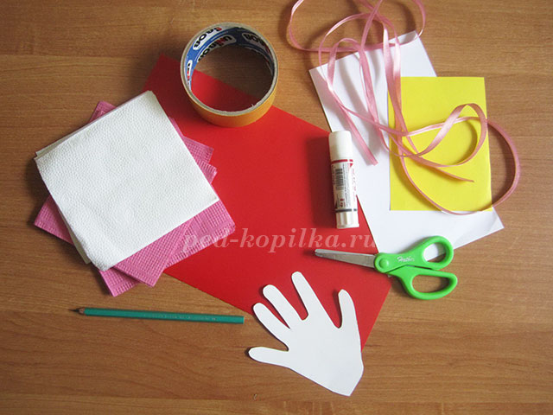

- Клей карандаш

- Салфетки бумажные (розовые и белые)

- Ножницы

- Лента атласная узкая (или тесьма)

- Скотч двойной

- Шаблон детской ладошки

- Простой карандаш

- Желтая цветная бумага, лист альбомной белой бумаги.

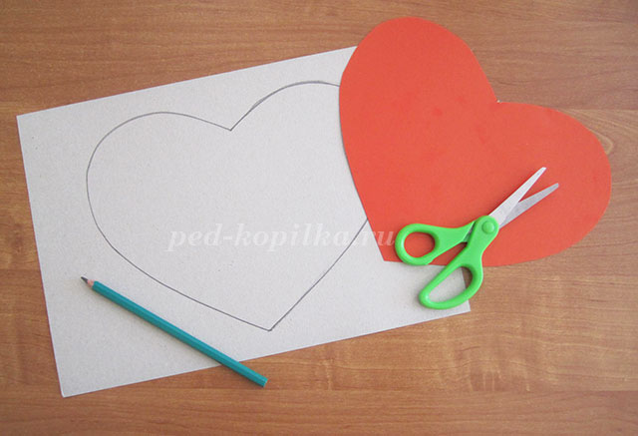

1. На красном картоне рисуем карандашом сердечко и вырезаем. ( Можно использовать готовый шаблон сердечко).

2. На обратной (не цветной) стороне сердечка обводим карандашом шаблон детской ладошки.

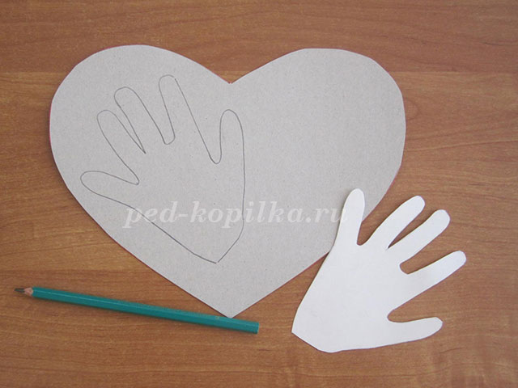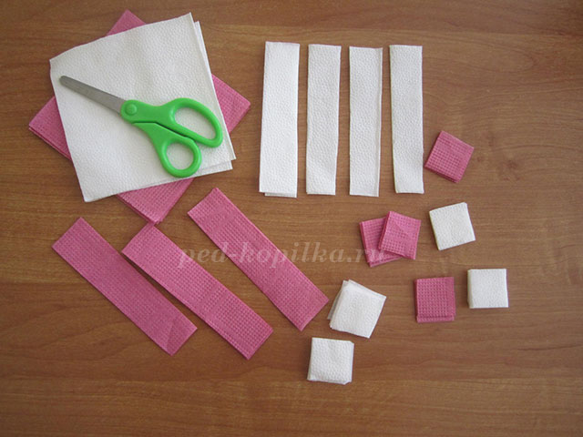

3. Берем сразу несколько розовых и белых салфеток и разрезаем их на четыре равных полоски. Каждую полоску разрезаем три раза на квадратики со стороной примерно на три см.

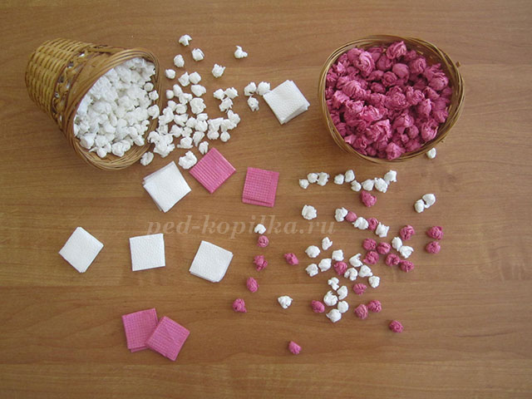

4. Из четырех квадратиков салфетки скатывайте шарики (комочки), но не слишком плотно (шарик не должен раскрываться, но в тоже время быть совсем слегка "взъерошенным") и не смачивайте его во время скатывания водой.

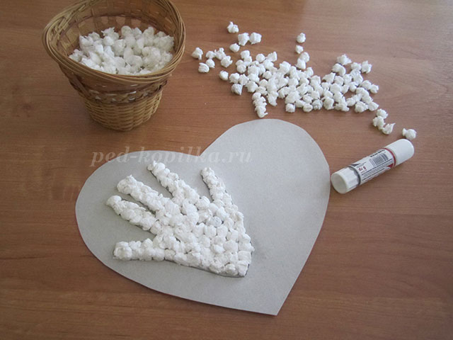

5. Наносим клей по контуру ладошки и начинаем выкладывать белые комочки. Выложив контур ладошки – заполняем комочками всю ладошку. Стараемся выкладывать комочки плотно друг к другу.

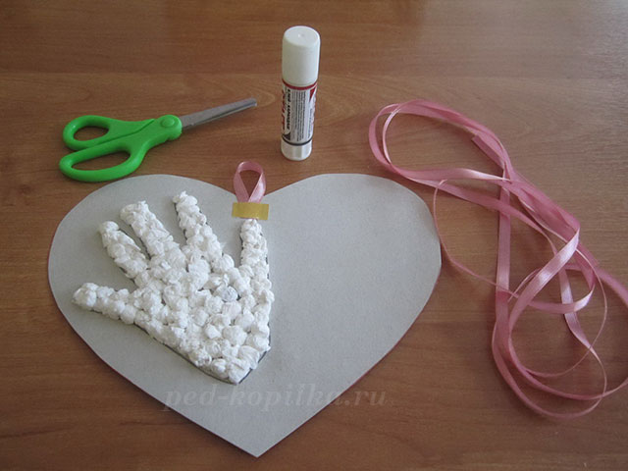

6. Отрезаем нужной длины атласную ленточку и приклеиваем на двойной скотч к сердечку.

7. Начинаем приклеивать розовые комочки от края сердечко, постепенно двигаясь к ладошке. Клеим комочки как можно ближе друг к другу, чтобы не оставалось просветов. Между пальчиками ладошки можно использовать комочки, свернутые в два квадратика.

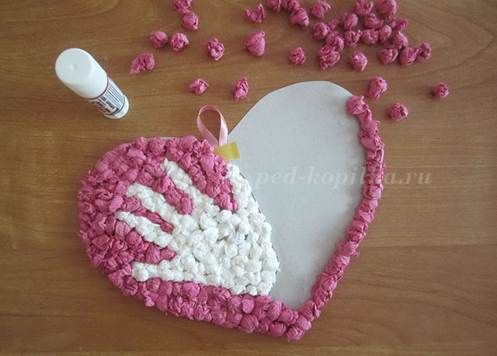

8. Итак, наша поделка готова. Сердечко можно украсить цветком – ромашкой. Для этого на белом альбомном листке рисуем карандашом цветок. Вырезаем цветок и приклеиваем желтый глазок. Лепесточки слегка загибаем (закручиваем) ножницами. Приклеиваем ромашку за серединку цветка.

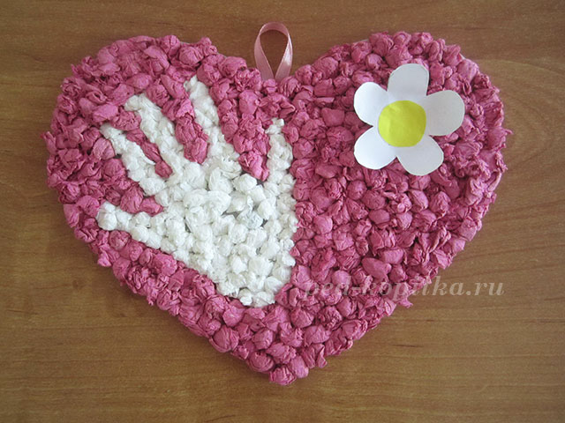

Наше сердечко – работа несложная, но чрезвычайно кропотливая, она требует усидчивости и аккуратности. Оно стало не только замечательным подарком для наших мам, но и предметом гордости для детей, а так же послужило источником вдохновения, мотивирующим на создание новых шедевров.

**Учитель.** Ребята, у вас получился замечательный подарок для мамы.

Мамам будет очень приятно получить такой сюрприз. Однако самый большой подарок – это не цветы, не вещи, не красивые слова. Давайте подумаем вместе, что может порадовать маму больше всего?*(Ответы детей: Самым большим подарком для мамы будут хорошие поведение и поступки, добросовестная учеба, внимание и забота о самом близком человеке.)*

***Заключительная часть***

**Учитель.** Несмотря на различия имен у матерей, всех их объединяет одно - любовь к собственным детям, каждая мама святая для своего ребенка. Общепринято дарить мамам цветы, подарки, неожиданные сувениры, но всегда нужно помнить о том, что главный подарок – это внимание и забота о самом близком человеке. Можно также сказать, о том, что праздник - День матери в России - помогает подчеркнуть лучшие традиции отношения россиян к материнству. Важно, что он объединяет все слои нашего общества. Заставляет правительство и общество обратить внимание на проблемы, связанные с материнством в нашей стране.

Какими бы взрослыми, сильными, умными, красивыми мы ни стали, как бы далеко жизнь ни увела нас от родительского крова, мама всегда остается для нас мамой, а мы - ее детьми.

**Ученик 11.**

Чтобы жизнь не жгла вас сквозь года,

Чтоб от раскаянья не плакать,

Вовек: нигде и никогда

Не заставляйте маму плакать.

**Учитель.** Дети! Берегите своих матерей!

Теплом укройте от житейской вьюги,

Их любовь во сто крат горячей

Чем друзей и любимой подруги.

Материнской любви не объять,

И канонов я здесь не нарушу,

Коль скажу: «Мать готова отдать

Свою ласку, нежность и душу».

Мать возьмет на себя вашу боль,

Все терзанья, смятенья и муки,

Мать положит в дорогу хлеб - соль

И протянет навстречу вам руки.

Пусть за шалость накажет не строго,

Только ей никогда вы не лгите

И во имя великого Бога

Матерей своих берегите.

Не оставьте их без участья,

Сей наказ вы запомните, дети,

Ведь не может быть полного счастья,

Если мамы не будет на свете.

**Учитель***.*  Вот и подошел к концу наш классный час.

Мне хочется, чтобы в ваших маленьких сердечках навсегда осталась гордость за своих мам, которые посвящают свою жизнь вам, детям, а ваши добрые дела никогда не заканчивались, как не заканчивается ваша ЛЮБОВЬ к той, чье имя через жизнь несете как святыню.

На свете не существует человека роднее и ближе матери. Ее любовь к детям безгранична, бескорыстна, полна самоотверженности. Мать всегда помнит о своем ребенке, где бы он ни находился.

Впереди у вас интересная, полная открытий жизнь, вам предстоит быть чистыми и правдивыми, вы должны нести свет, доброту и любовь. И чтобы жизнь ваша была полной и счастливой, берегите своих мам. Ведь еще Алексей Максимович Горький писал: “Без солнца не цветут цветы, без любви нет счастья, без женщины нет любви, без матери нет ни поэта, ни героя. Вся радость мира - от матерей! ”

***Домашнее задание:***

написать письмо маме, рассказать в нем о своей любви к ней.

**Литература**

Мартыненко О. Доля ты русская, долюшка женская / О. Мартыненко // Наука и религия. – 2012. – № 3. – С. 20-23.

Отечественная женская история на основе фольклорных, церковных, летописных памятников о быте, досуге, роли женщины в семье.

Тончу Е. А. Россия – страна материнская / Елена Тончу. – СПб.: Издательский Дом ТОНЧУ, 2004. – 447 с: ил.

Цимбаленко С. В. Роль матери в нравственном воспитании ребенка // Воспитание школьников. – 2011. – № 9. – С. 55-58.

**Электронные ресурсы**

http://scenarii.ru/scenario/index1.php

Сценарии ко Дню матери для школьников.

Методический центр numi.ru (научные, учебные, методические издания).

http://festival.1september.ru

Фестиваль педагогических идей «Открытый урок».

http://www.proshkolu.ru

Бесплатный школьный портал.

http://ped-kopilka.ru/

Учебно-методический кабинет – сайт для педагогов, родителей.